LA RED POR LA RENDICIÓN DE CUENTAS OTORGA LA PRESENTE

**CONSTANCIA**

A:

**DRA. LOURDES MORALES CANALES**

POR SU VALIOSA PARTICIPACIÓN EN EL SEMINARIO INTERNACIONAL:

**“DISEÑO DE POLÍTICA PÚBLICA DE RENDICIÓN DE CUENTAS Y COMBATE A LA CORRUPCIÓN”**

REALIZADO LOS DÍAS 20 Y 21 DE OCTUBRE DE 2014 EN LA CIUDAD DE MÉXICO.

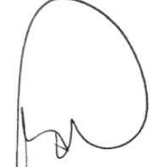 

DR. MAURICIO MERINO HUERTA DRA. LOURDES MORALES CANALES

COORDINADOR GRAL. DE LA RRC DIRECTORA EJECUTIVA